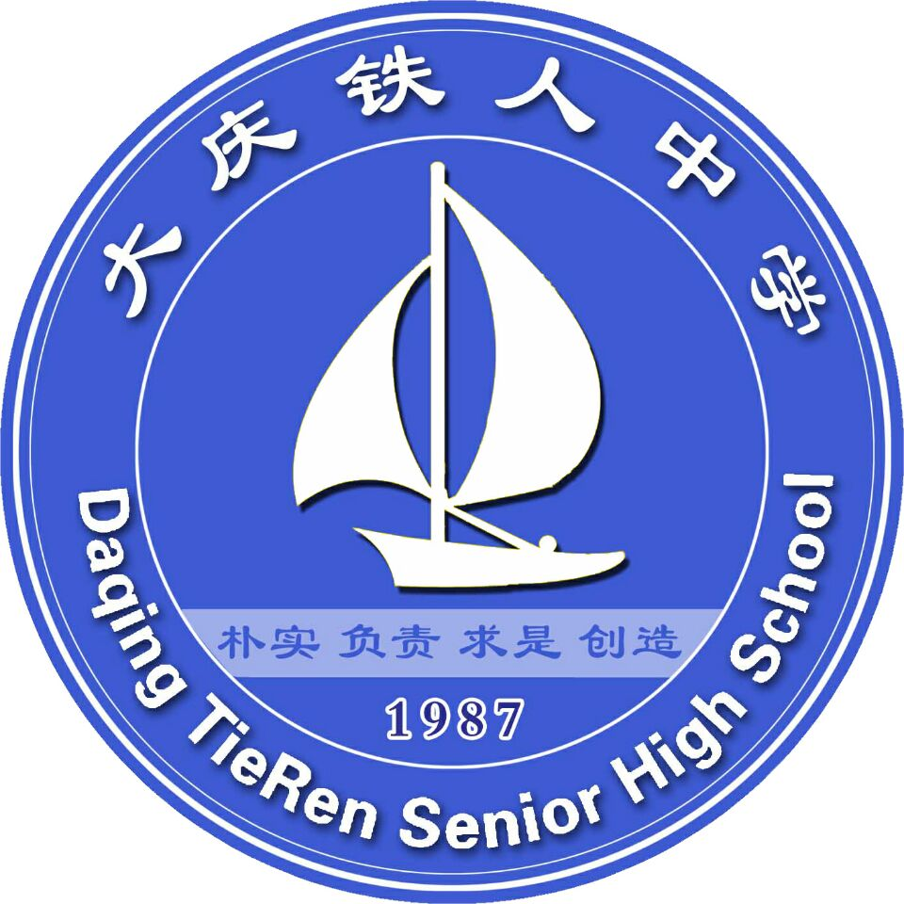
大庆铁人中学高二学年上学期期末考试
历史试题
考试时间：2018年1月11——12日 答题时长：90 分钟 分值：100分
第Ⅰ卷
一、选择题（本大题共25个小题，每小题2分，共50分。在每小题所列出的4个选项中，只有一项是符合题目要求的。）
1．《礼记·王制》记载：“天子七日而殡，七月而葬。诸侯五日而殡，五月而葬。卿大夫、士、庶人三日而殡，三月而葬。”这反映出先秦时期（ ）
A．礼节轻重决定地位的尊卑 B．古人对丧葬的轻视
C.丧葬制与宗法制密切相关 D．丧葬制违反宗法制
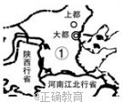
2．下图是我国古代某一时期的部分行政区域图，这一时期管理①区域的机构是（ ）
A. 宣政院
B. 中书省
C. 行中书省
D. 枢密院

3．中国传统文化中注重个人修养，追求人格完善的美德传统在春秋战国时形成。汉代以后尤其是历经宋明理学的发展，更进一步强化。下列不能反映这一传统美德的是（ ）
A. “地势坤，君子以厚德载物”
B. “富贵不能淫，贫贱不能移，威武不能屈”
C. 朱熹在湖南岳麓书院的题字：“忠、孝、廉、节”
D. “民为贵，社稷次之，君为轻”
4．（宋神宗）土豪大姓，诸色人就耕淮南，开垦荒闲土地归官庄者，岁收谷麦两熟，欲只理一熟。如稻田又种麦，仍只理稻，其麦佃户得收（《宋会要辑稿》食货六三）．这表明政府意在（ ）
A. 增加财政收人 | B. 提高土地的有效利用率
C. 增加粮食产量 | D. 提高佃农生产的积极性
5．有学者把中国古代中央官制演变的规律归纳为“君主近臣的外朝化和边缘化”趋势。这种趋势根本上反映（ ）
A. 外朝是中央权力中心 | B. 内外朝相互制衡
C. 相权的不断削弱 | D. 君主专制的强化
6．中央电视台曾有一档名为“家风是什么”的节目。我们知道传统中的“忠孝传家”“耕读传家”是家风的重要内容。下列有关“忠孝”“耕读”观念形成原因的表述，错误的是
A.“忠”与世袭制紧密相关 B.“孝”与宗法制紧密相关
C.“耕”与农本思想紧密相关 D.“读”与科举制紧密相关
7．文庙是中国古代官方修建的祭祀孔子的场所，产生于唐代，宋代逐渐在中原、江南的城市中大量兴建，元代在贵州、云南，清代在新疆、东北等地也相继出现。这一现象表明
A.唐代是官方儒学教育的兴起阶段 B.文庙是加强专制统治的手段
C.文庙的兴修使儒家思想成为正统地位 D.文庙的修建是城市经济发展的需要
8．“四大发明对于彻底改造近代世界并使之与古代及中世纪划分开来，比任何宗教的信仰、任何星象的影响或任何征服者的伟业所起的作用都要大。”培根的上述言论意在说明四大发明（ ）
A. 揭开世界近代史的序幕 | B. 导致宗教信仰的弱化
C. 遏制殖民扩张的开展 | D. 促进世界近代化进程
9．公元前一世纪古罗马的著名政治家西塞罗曾说：《十二铜表法》是“必要的诗歌，小孩子可得而诵读之”。据此可知，该法（ ）
A. 是口头流传的不成文法 | B. 是古罗马专门的儿童保护法
C. 在古罗马得到普及 | D. 是脍炙人口的儿童文学作品
10．古代雅典民主制实行抽签选举、轮番而治，这一做法（ ）
①有利于全体雅典人参与国家管理
②提供了公民参与政治的均等机会
③确保了公民大会决策的公正无私
④忽视了参与政治者的能力与品德。
A. ①④ | B. ②④ | C. ①②③ | D. ②③④
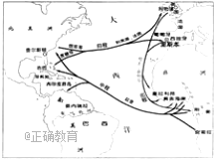
11．右图为三角贸易示意图。它兴起于16世纪，在17-18世纪成为最重要的洲际贸易，涉及欧洲、非洲和美洲三地，形成三角形的主要商路。对此解读正确的是（ ）
A.促进了世界市场的进一步拓展
B.客观上推动了非洲经济的发展
C.为欧洲资本主义发展提供了劳动力
D.为西欧资本输出提供了广阔的市场
12．17世纪90年代，英国开始从议会的多数党派中遴选阁员，组织行政班底，为国王提供咨询。这一举措（ ）
A. 标志责任内阁制正式形成
B. 为《权利法案》的颁布奠定了基础
C. 表明国王仍然具有行政权
D. 使工业资产阶级获得更多议会席位
13．下面关于美国联邦政府的“分权与制衡”的原则的叙述，正确的是（ ）
A. 联邦法院的大法官是由总统任命的，但需参议院同意，除非犯罪，终身任职
B. 总统及其内阁向国会负责
C. 参议院和众议院的议员都是任期6年
D. 国会拥有立法权和解释一切法律及条约的权力
14．鸦片战争爆发前夕，一英国殖民者说：“这是我把我们将来和这个帝国的商务，安放在稳固而广阔的基础之上的有希望的机会。”此观点的本质是，通过战争使英国（ ）
A. 对华贸易合法化
B. 扭转了对华贸易逆差
C. 打开与中国进行商品贸易的大门
D. 获得了倾销商品的市场和原料供应地
15． 近代中国是一个半殖民地半封建社会。下列对这一社会性质认识正确的是
①形式上独立自主，实际上为资本主义列强间接统治
②政治上是半殖民地的，经济上是半封建的
③“半殖民地”是指丧失了部分的国家独立自主权
④“半封建”是指既保存了封建主义，又发展了资本主义
A.①②③④ B.①③④ C.③④ D.②③④
16．约翰·威尔金斯于1840年成为曼彻斯特一家纺织工厂的厂主。下列叙述中你认为不正确的是（ ）
A. 他的工厂机器是以蒸汽为动力的纺纱机
B. 他能够坐火车上下班
C. 他的车间里使用电灯照明
D. 有时他到伦敦乘汽船在泰晤士河观光游览
17．梁启超指出：“吾国则一经庚申圆明园之变，再经甲申马江之变（中法战争），而十八省之民犹不知痛痒，未尝稍改其顽固嚣张之习，直待台湾既割，二百兆之款既输，而酣睡之声乃渐惊起。”可见，梁启超认为（ ）
A. 甲午战争促进了民族觉醒 | B. 经济发展是民族意识提升的关键
C. 中国的国民素质亟待提高 | D. 发动广大民众进行变革迫在眉睫
18． 美国史学家费正清说：“1898年事变的主要意义在于，这是激进派自上而下进行变革的一场实验，它仿照了日本明治维新的模式，但以失败而告终。由此看来，……按部就班进行改革则成功之日遥遥无期，相比之下，倒是剧烈的革命也许更有成功的可能”。作者旨在说明
A.革命是中国近代社会发展的选择 B.改革失败之根源在于照搬日本模式
C.自上而下的变革不适合中国国情 D.维新变法对改变近代中国作用有限
19．“从18世纪以来，讲科学理性、讲自由、讲人权、讲法治、讲个人尊严，这些价值通过五四（运动）成为当代中国知识分子文化结构中所不可或缺的一些基本价值。”这表明了五四运动（ ）
A. 标志着新民主主义革命的开端 | B. 体现了中国人的爱国主义精神
C. 广泛传播了科学与民主的精神 | D. 促成了马克思主义的广泛传播
20． 1920年，奥格涅茨省一农民在信中写道：“与穷凶极恶的资产阶级强盗的斗争已经三年了，这需要国家做出巨大的牺牲和忍受极度的痛苦，而这一切都给我们带来新的沉重负担……农村缺少鞋子、衣服和日用品。”在这一背景下，苏俄果断实施的政策是（ ）
A. 统一分配生活必需品 | B. 实行固定的粮食税
C. 高速优先发展重工业 | D. 大规模开荒种植玉米
21．以下是某支部队战前的誓师词：“嗟我将士，尔肃尔听。国民痛苦，火热水深。土匪军阀，为虎作伥。帝国主义，以枭以张。本军兴师，救国救民。”与该誓词有关的战争（或战役）是（ ）
A. 北伐战争 | B. 百团大战 | C. 辽沈战役 | D. 渡江战役
22．据统计，美国在18世纪的后半期，农业人口占40%以上……到19世纪末，农业人口减到5%左右，工业人口已经超过了农业人口……到20世纪50年代，大概1954年的前后，从事信息行业的人口已经超过了工业人口。这组数据直接说明（ ）
A. 生产力的提高促进了社会经济结构和生活结构的变化
B. 科学技术在促进生产力发展方面起着越来越重要的作用
C. 美国将更多的第一、二产业转移到劳动密集型国家
D. 经济全球化越来越有利于发展中国家的经济发展
23．中共中央在一份文件中指出：“要克服很多农民在分散经营中所发生的困难……要使国家得到比现在多得多的商品粮及其他工业原料……就必须提倡‘组织起来’”。为此开展了（ ）
A. 土地改革运动 | B. 农业合作化运动
C. 人民公社化运动 | D. “大跃进”运动
24．第二次世界大战的发生很大程度上源于世界经济的无序恶性竞争，战后初期国际社会为此做出了积极努力。下列各项与此无关的是（ ）
A. 布雷顿森林体系的建立 | B. 关贸总协定的签订
C. 世界银行的运行 | D. 亚太经合组织的问世
25．1992年，大陆海协会和台湾海基会达成共识，史称“九二共识”，体现其内涵的是（ ）
A. “…海峡两岸均坚持‘一个中国’之原则…”
B. “…我们希望双方尽快实现通航通邮，以利双方同胞直接接触，…”
C. “…争取和平统一祖国的大政方针…”
D. “…国家实现统一后，台湾可作为特别行政区，享有高度的自治权，…”
第II卷
二、材料解析题：（本大题共3小题，其中26题14分，27题18分，28题18分，共50分。要求：分析材料，结合所学知识回答问题。）
26．阅读下列材料，回答问题。（14分）
材料一 以海外之有余，补内地之不足，内地无足轻重之物，载之番境皆为珍品。是以沿海居民操作小巧技艺及女工针绣，皆于洋船行销，岁收入番岛银洋货物百十万入我中土……
——《中国古代经济史纲》
材料二 南洋未禁之先，闽广家给户足，游手无赖亦为欲富所驱，尽入番岛，鲜有在家饥寒窃劫为非之患。……即禁之后，百货不通，民生自蹙。居者苦艺能之无用，行者叹至远之无方，故有四五千斤所造之洋船，系维朽蠹于断港荒岸之间。……但能使沿海居民，富者贫，贫者困，驱工商为游手，驱游手为盗贼耳。 ——《论南洋事宜》
材料三 夷货非衣食所需，可谓中国不缺耶。绝之则内外隔而构之衅无由生矣，夷虽欲窥伺我也，何可得哉！ ——《海防纂要》卷七
请回答：
（1）根据上述材料概述对外贸易的有益之处。（4分）
（2）根据上述材料分析海禁政策的原因及其危害。（10分）

27．阅读下列材料，回答问题。 （18分）
材料一 彼特拉克在诗里控诉罗马教廷是“万端诡计的熔炉，阴暗的牢房；善良在那里凋谢，邪恶在那里滋长。”他倡导以“人的学问”来对抗“神的学问”。
材料二 一切权利属于人民，当人民的权利被篡夺并被应用来压迫和奴役人民时，人民完全有权利举行起义，有权利用暴力来消灭篡权者。 ——卢梭《社会契约论》
材料三 孔子者，历代帝王专制之护符也。宪法者，现代国民自由证券也。……今以专制护符之孔子入于自由证券之宪法，则其宪法将为萌芽专制之宪法，非为润育自由之宪法也……此专制复活之先声也。 ——1917年李大钊《孔子与宪法》
请回答：
（1）材料一和材料二各反映了什么思想？思想的本质特征是什么？ （6分）
（2）材料三体现了作者什么思想主张？这一主张是在怎样的背景下提出的？（8分）
（3）以上三则材料所反映的思想有什么联系？（4分）

28．阅读下列材料，回答问题。 （18分）
有世界“史库”之称的美国《时代》周刊，在20世纪30、40年代，对中国的报道涉及到政治层面的比较多。它独特的报道风格和对中国局势的关注，受到国人的瞩目。
材料 1936年2月24日《时代》周刊封面人物 ——远东四大元首：日本天皇、满洲溥仪、斯大林和蒋介石
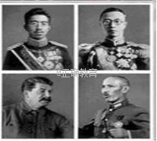
请回答：
（1）“远东危机”指什么 ?它对国际社会产生了怎样的影响?(6分)
（2）《时代》周刊认为这四大“元首”都是解决问题的关键，你同意这个观点吗 ?
请说明你的理由?(12分)

大庆铁人中学高二学年上学期期末考试
历史答案
一、选择题：CBDDD ABDCB ACADB CAACB AABDA
二、材料解析题：本大题共3小题，其中26题14分，27题18分，28题18分，共50分。
26．（14分）
（1）有益之处：互通有无；增加居民收入；稳定社会秩序。（4分，3选2即可 ）
（2）原因：自然经济为主；防止沿海居民与外敌联系，形成海患。（4分）
危害：阻隔中外贸易；造成人民贫苦和社会不安；沿海港口城市走向衰落；影响商品经济，阻碍资本主义萌芽的发展；造成近代中国的贫困落后。（6分,5选3即可）

27．（18分）
（1）人文主义思想；启蒙思想。（4分）本质特征：反封建的资产阶级思想。（2分）
（2）主张：批判孔教，反对专制，追求民主。（4分）背景：袁世凯为复辟帝制提倡尊孔复古；资产阶级要求民主政治，新文化运动兴起。 （4分）
（3）人文主义思想是启蒙思想的基础。中国新文化运动提倡民主科学是以欧洲启蒙思想为指导的。 （4分）
28． （18分）
1. (1)“远东危机”指的是日本进一步侵略中国(进一步侵略东亚地区或满蒙地区也可酌情给分)（2分）影响：造成远东国际格局的变化；损害美英等国家在华利益。 (4分)
(2)不同意。（2分）理由：溥仪是日本扶植下的傀儡皇帝，苏联忙于欧洲事务和国内建设，无暇东顾，他们都不是解决危机的关键。（4分）中国是抵抗日本侵略的主要国家，蒋介石的态度和政策决定了危机的解决。（4分）日本是危机的制造方，当然也成为危机解决的关键。 （2分）

